Номер в едином Федеральном Реестре туроператоров РТО 010460
Гостевой дом «ГЕОРГИЙ» в Геленджике

Гостевой дом предлагает благоустроенные номера и много дополнительных услуг! До моря 7−10 мин пешком. Чистое море центральной части бухты.

Рядом аквапарки, магазины, остановки, кафе и рестораны, развлечения на набережной.

В каждом номере сплит-система, телевизор, холодильник, душ, туалет.

Завтраки, обеды и ужины по приятным ценам и по-домашнему вкусно! Мангальная зона, бесплатная парковка, Wi-fi, трансфер.
Расстояния:  Условия заезда-выезда: | - пляж галечный - 7-10 минут  - набережная - 7-10 минут  - центр города - 10 минут (на авто)  - центр развлечений - 10-15 минут  - дельфинарий - 20 минут  - аквапарк - 15 минут  - рынок - 5 минут  - магазин продукты - 5 минут  - остановка транспорта - 5 минут  - банкомат Сбербанк - 5 минут  - аптека - 5 минут  заселение по номерам после 14:00 в день прибытия. Освобождение номеров до 08:00 в день отъезда.  Стоимость тура на одного человека (в рублях) за заезд:

График выездов | 2х местный | 3х местный | Двухкомнатный семейный 4х м
09.06 – 18.06.2023 | 13200 | 12200 | 11500
16.06 – 25.06 2023 | 13200 | 12200 | 11500
23.06 – 02.07.2023 | 13200 | 12200 | 11500
30.06 – 09.07.2023 | 14900 | 13300 | 13100
07.07 – 16.07.2023 | 14900 | 13300 | 13100
14.07 – 23.07.2023 | 14900 | 13300 | 13100
21.07 – 30.07.2023 | 14900 | 13300 | 13100
28.07 – 06.08.2023 | 14900 | 13300 | 13100
04.08 – 13.08.2023 | 14900 | 13300 | 13100
11.08 – 20.08.2023 | 14900 | 13300 | 13100
18.08 – 27.08.2023 | 14900 | 13300 | 13100
25.08 – 03.09.2023 | 14600 | 12900 | 12800
01.09 – 10.09.2023 | 13200 | 12200 | 11500
08.09 – 17.09.2023 | 13200 | 12200 | 11500
В стоимость входит: Проезд на комфортабельном автобусе, проживание в номерах выбранной категории, сопровождение, страховка от несчастного случая на время проезда
Если приобретается отдельный проезд: Взрослые - 5700 руб., дети до 10 лет 5400 руб.

Территория
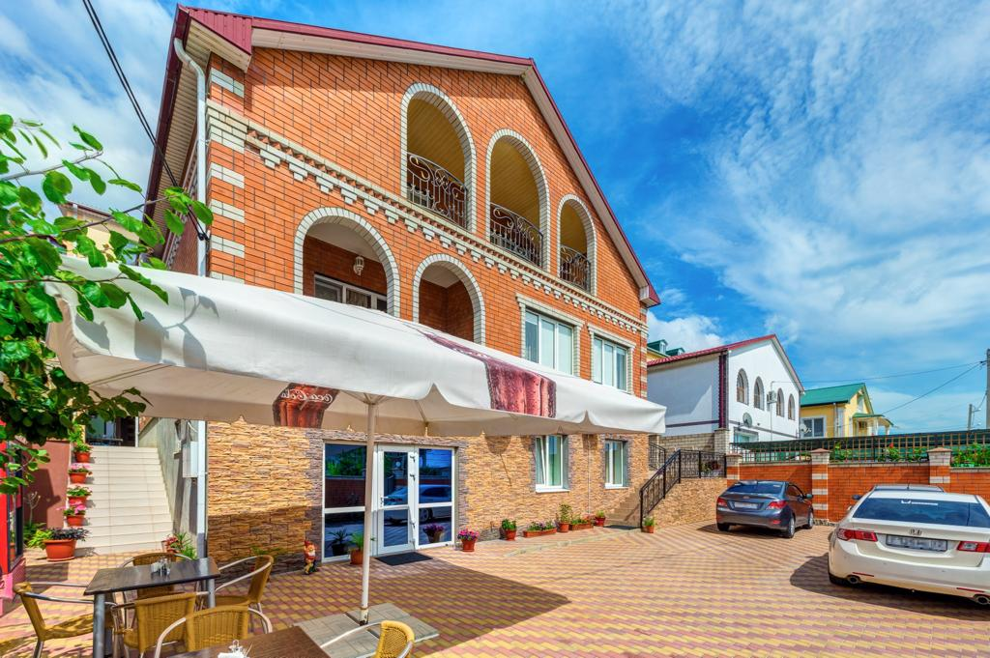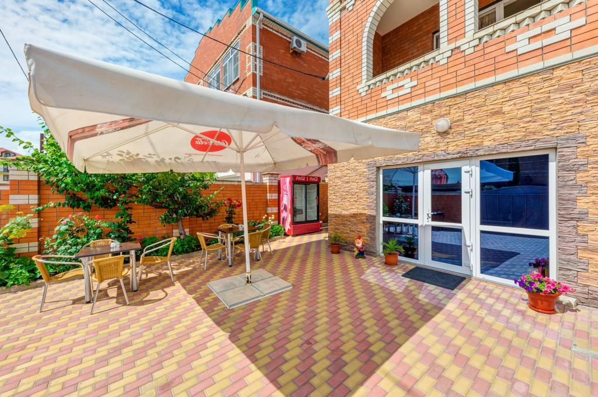
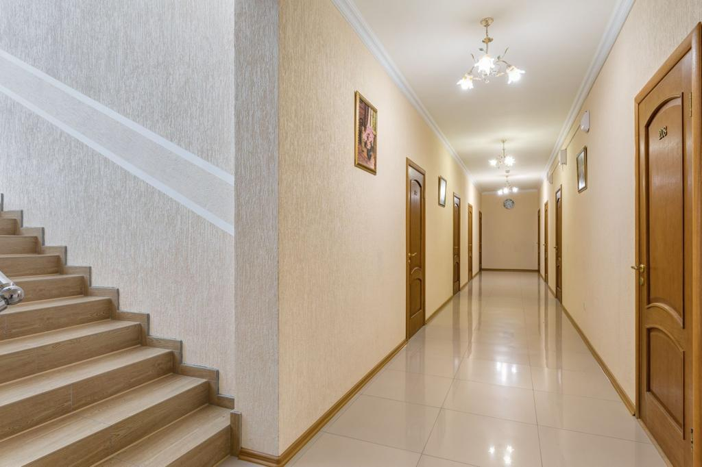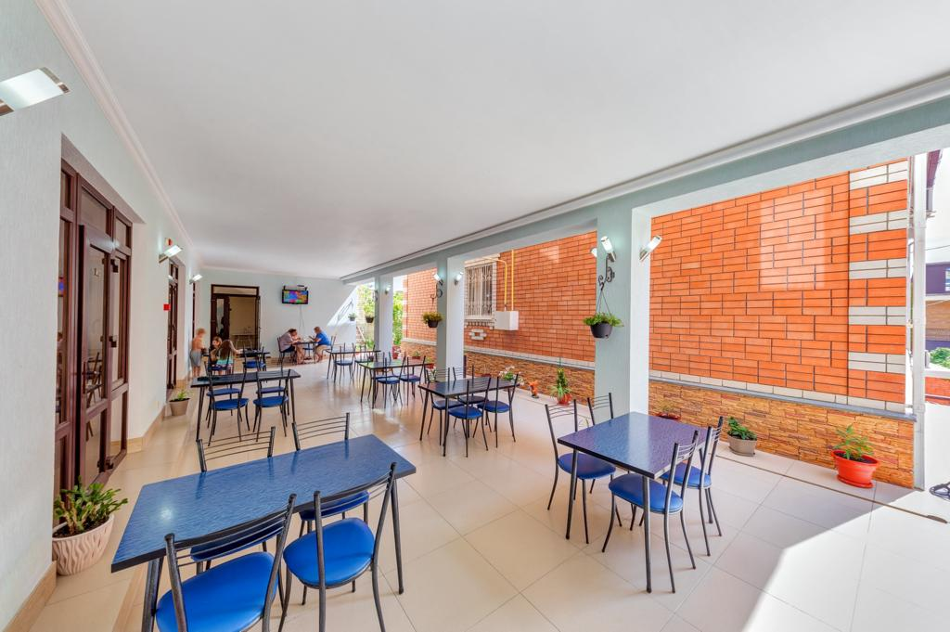

Номера

Двухместный номер
Душ и туалет в номере Кондиционер Телевизор Холодильник
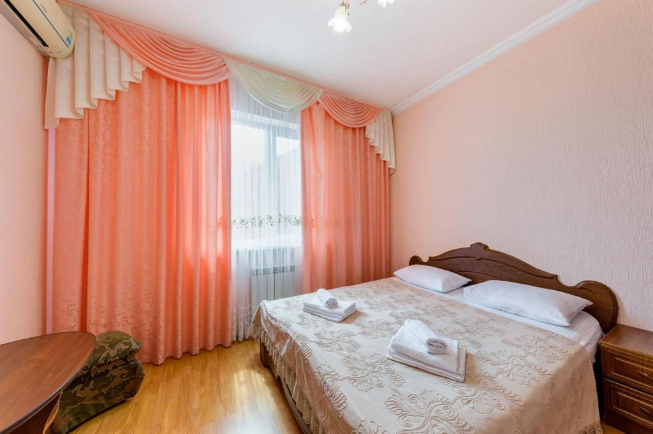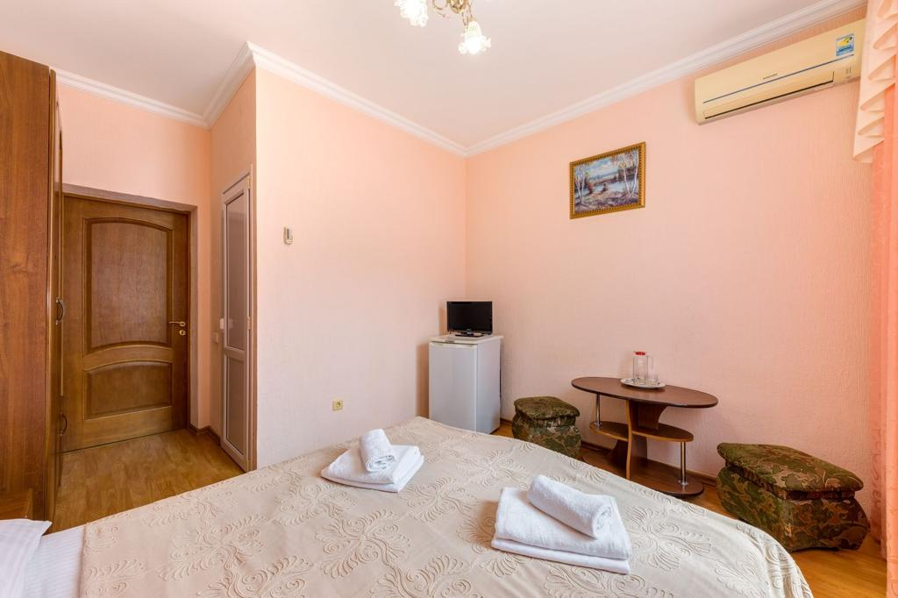
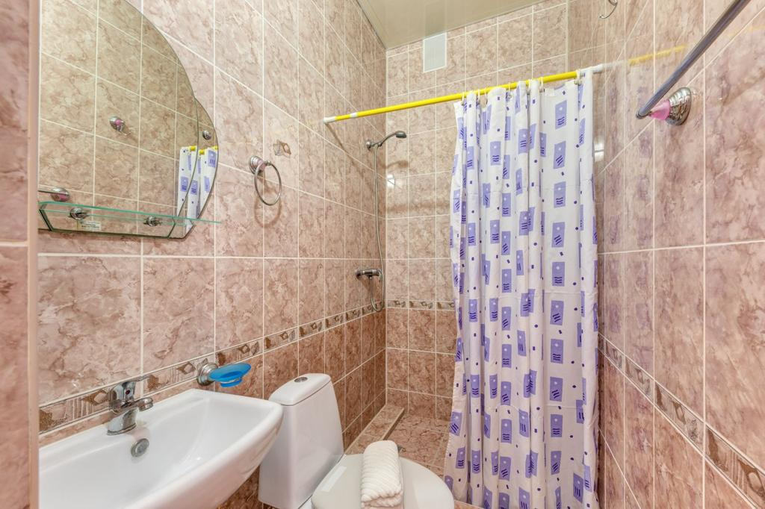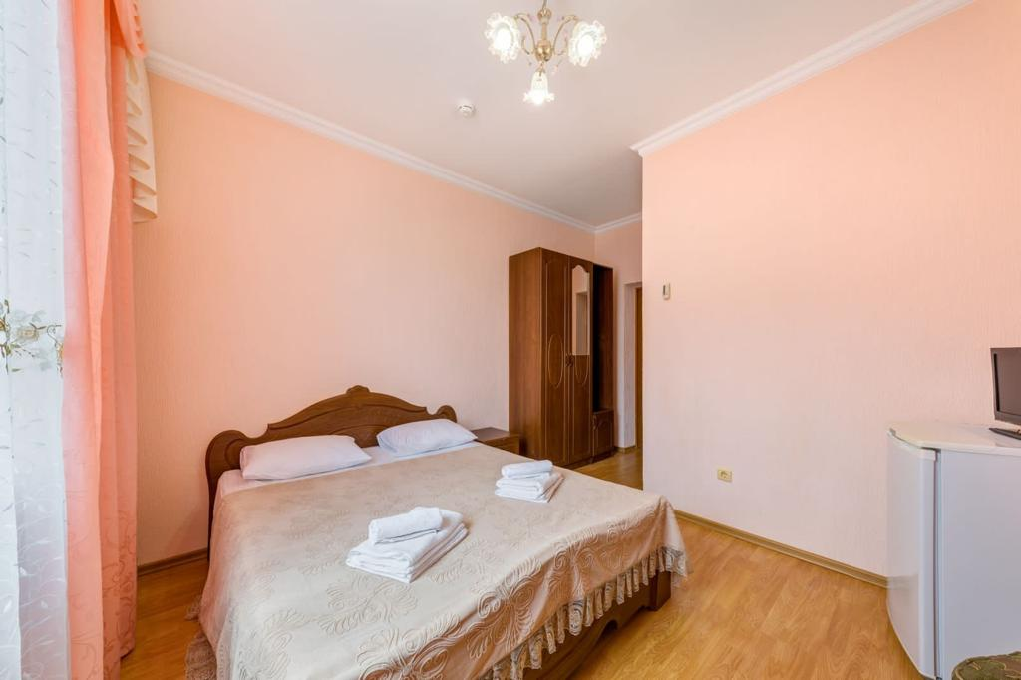

Трёхместный номер
Душ и туалет в номере Кондиционер Телевизор Холодильник
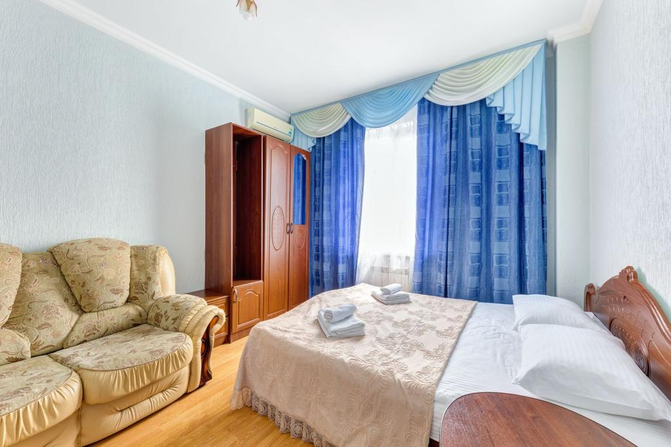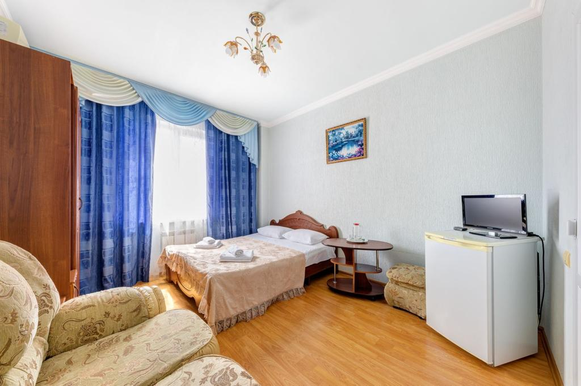

Семейный номер
Душ и туалет в номере Кондиционер Телевизор Холодильник
